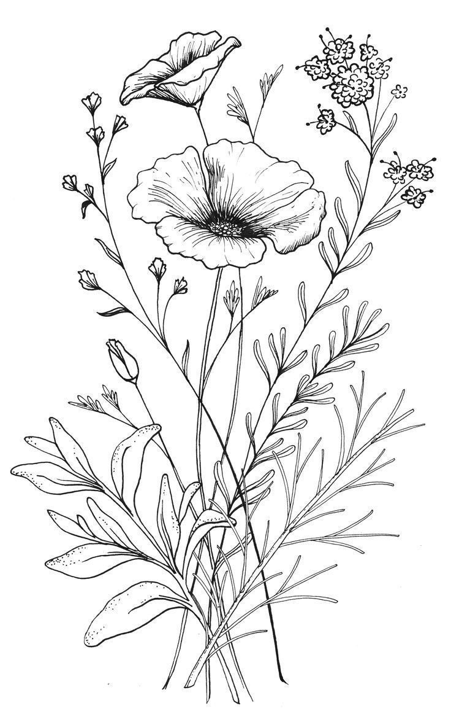
Jídelní lístek 15.9. - 19.9.2025
ZŠ a MŠ Olomučany, Olomučany 215, Olomučany, 67903
Telefon: 516 412 572, 733 154 223

Pondělí č.a.
Přesnídávka | Rohlík s masovou pomazánkou, zel. přízdoba  Čaj šípkový | 1, 7
Oběd | Obilno-luštěninová polévka  Žemlovka s jablky  Ovoce  Voda, mléko | 1, 9  1, 3, 7  7
Svačina | Graham s bylinkovou pomazánkou, zel. přízdoba  Čaj ovocný | 1, 7
Úterý
Přesnídávka | Smetanový pribináček, piškoty, hrozny  Voda, ovocná šťáva | 1, 3, 7
Oběd | Krupicová polévka  Filé na másle, bramborová kaše, zel. přízdoba  Voda, ovocná šťáva | 1, 3, 9  4, 7
Svačina | Veka s máslem a plátkovým sýrem, zel. přízdoba  Čaj ovocný | 1, 7
Středa
Přesnídávka | Chléb chia s máslem, vařené vejce, cherry rajče  Čaj bylinkový | 1, 3, 7
Oběd | Vývarová polévka s těstovinou  Rajská omáčka, masové koule, kolínka  Voda, ovocná šťáva | 1, 3, 9  1, 3
Svačina | Veka s kiri, zel. přízdoba  Čaj ovocný | 1, 7
Čtvrtek
Přesnídávka | Chléb špaldový se zeleninovou pomazánkou, zel. přízdoba  Čaj bylinkový | 1, 7
Oběd | Špenátová polévka s kapáním  Divoké hovězí, rýže  Voda, ovocná šťáva | 1, 3, 7  1, 3
Svačina | Croissant, ovoce  Mléko | 1, 3, 7, 8, 13  7
Pátek
Přesnídávka | Chléb podmáslový s budapešťskou pomazánkou, zel. přízdoba  Čaj bylinkový | 1, 7
Oběd | Zeleninová polévka s tarhoní  Zapečená kapusta, brambory, ster. okurek  Voda, ovocná šťáva | 1, 9  3
Svačina | Veka se sýrovou pomazánkou, zel. přízdoba  Čaj ovocný | 1, 7
Změna jídelního lístku vyhrazena. Dobrou chuť vám přejí vedoucí jídelny Mgr. Dana Reková, hlavní kuchařka Ivana Urbánková a kuchařka Věra Štěpánková.

